Atitit 项目源码的架构，框架，配置与环境说明模板 规范 标准化

版本1.0

作者 艾龙 attilax

1. 概述：核心业务： 1

1.1. 功能文档路径 /palmWin/src/document 1

2. 架构 框架与类库说明与 开发环境工具 2

2.1. 开发环境工具 2

2.2. 源码svn git地址url 2

3. 源码结构概览 包说明 代码层次 2

3.1. 源码统计 2

3.2. 层次概览 3

3.3. java源文件路径 3

3.4. 类说明 功能service 类列表 3

3.5. 重要api说明 4

3.6. 数据库sql 4

4. 配置方面 5

4.1. 数据库配置文件路径 5

4.2. Spring配置路径 5

4.3. 数据库框架配置路径 5

4.4. 其他配置路径 6

5. 项目测试环境运行启动说明 6

5.1. 部署指向路径 /palmWin/src/main/webapp 6

5.2. 启动首页url 6

5.3. 其他的登录注册页等起始页url 6

# 概述：核心业务：

## 功能文档路径 /palmWin/src/document

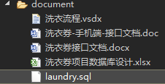

# 架构 框架与类库说明与 开发环境工具

Jdk8

Spring ioc与mvc

Mybatis 数据库orm框架

Httpclient http restful等接口通讯

cxf webservice等网络通讯

poi office系列读写

qrcode二维码

Ui类库：：h5

## 开发环境工具

Jdk8 eclipse4.5+

推荐运行web服务器 tomcat+jrebel ， resin

## 源码svn git地址url

# 源码结构概览 包说明 代码层次

## 源码统计

代码行数：(总的，包括java html js css 配置txt等）

class类：多少个 html页面数量： js数量：：

打包体积（zip，不包含.svn .git等目录）：50M

## 层次概览

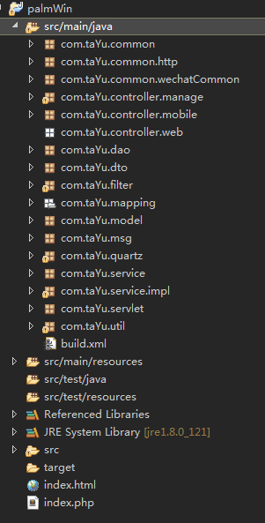

## java源文件路径

## 类说明 功能service 类列表

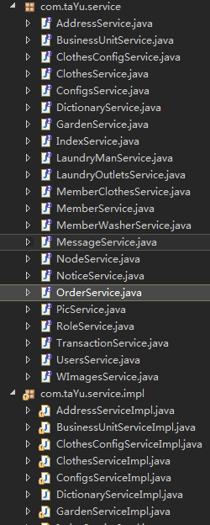

## 重要api说明

## 数据库sql

/palmWin/src/document/laundry.sql

# 配置方面

## 数据库配置文件路径

/palmWin/src/main/resources/config.properties

## Spring配置路径

/palmWin/src/main/resources

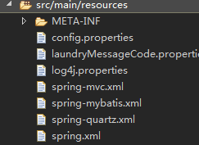

## 数据库框架配置路径



## 其他配置路径

# 项目测试环境运行启动说明

## 部署指向路径 /palmWin/src/main/webapp

## 启动首页url

## 其他的登录注册页等起始页url

作者:: 绰号:老哇的爪子claw of Eagle 偶像破坏者Iconoclast image-smasher

捕鸟王"Bird Catcher  kok  虔诚者Pious 宗教信仰捍卫者 Defender Of the Faith. 卡拉卡拉红斗篷 Caracalla red cloak 万兽之王

简称：： Emir Attilax Akbar 埃米尔 阿提拉克斯 阿克巴

全名：：Emir Attilax Akbar bin Mahmud bin  attila bin Solomon bin adam Al Rapanui 埃米尔 阿提拉克斯 阿克巴 本 马哈茂德 本 阿提拉 本 所罗门 本亚当  阿尔 拉帕努伊

常用名：艾提拉（艾龙），  EMAIL:1466519819@qq.com

头衔：uke总部o2o负责人，全球网格化项目创始人，

uke交友协会会长  uke捕猎协会会长 Emir Uke部落首席大酋长，

uke宗教与文化融合事务部部长， uke宗教改革委员会副主席

uke制度与重大会议委员会委员长，uke保安部首席大队长,uke制度检查委员会副会长，

uke 首席cto   软件部门总监 技术部副总监  研发部门总监主管  产品部副经理 项目部副经理   uke科技研究院院长uke软件培训大师

uke波利尼西亚区大区连锁负责人 汤加王国区域负责人 uke克尔格伦群岛区连锁负责人，莱恩群岛区连锁负责人，uke布维岛和南乔治亚和南桑威奇群岛大区连锁负责人

 Uke软件标准化协会理事长理事长 Uke **[数据库](http://lib.csdn.net/base/14" \o "MySQL知识库" \t "http://blog.csdn.net/attilax/article/details/_blank)**与存储标准化协会副会长

uke终身教育学校副校长   Uke医院 与医学院方面的创始人

 uec学院校长， uecip图像处理机器视觉专业系主任   uke文档检索专业系主任

Uke图像处理与机器视觉学院首席院长

Uke 户外运动协会理事长  度假村首席大村长   uke出版社编辑总编

转载请注明来源：attilax的专栏  ?http://blog.csdn.net/attilax

--Atiend  v8